

REQUERIMENTO Nº _____/2019

Exmo. Sr. Presidente,
Exmos. Srs. Vereadores,
O vereador MILTON MAURÍCIO MARTINS, vem respeitosamente, requerer que, A TÍTULO DE FISCALIZAÇÃO, ouvida a Casa e após os tramites regimentais seja enviada correspondência à Secretaria competente solicitando que se mova gestões junto ao órgão responsável, no sentido de que sejam realizados os estudos dos impactos ambientais causados pelos condomínios e loteamentos construídos no bairro Eldorado a partir do ano de 2017 até os dias atuais.
Ressalta que tal pedido fora objeto do Requerimento de número 87/2018, do qual não se obteve respostas.

Sala de Sessões, 29 de abril de 2019.
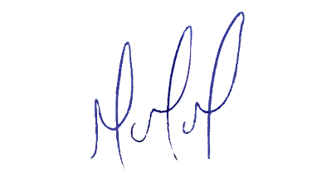
MILTON MARTINS
VEREADOR

JUSTIFICATIVA:

Tal pedido visa fazer cumprir a função fiscalizadora do Vereador, assegurado pelo Regimento Interno desta Casa de Leis e pela Lei Orgânica Municipal.

